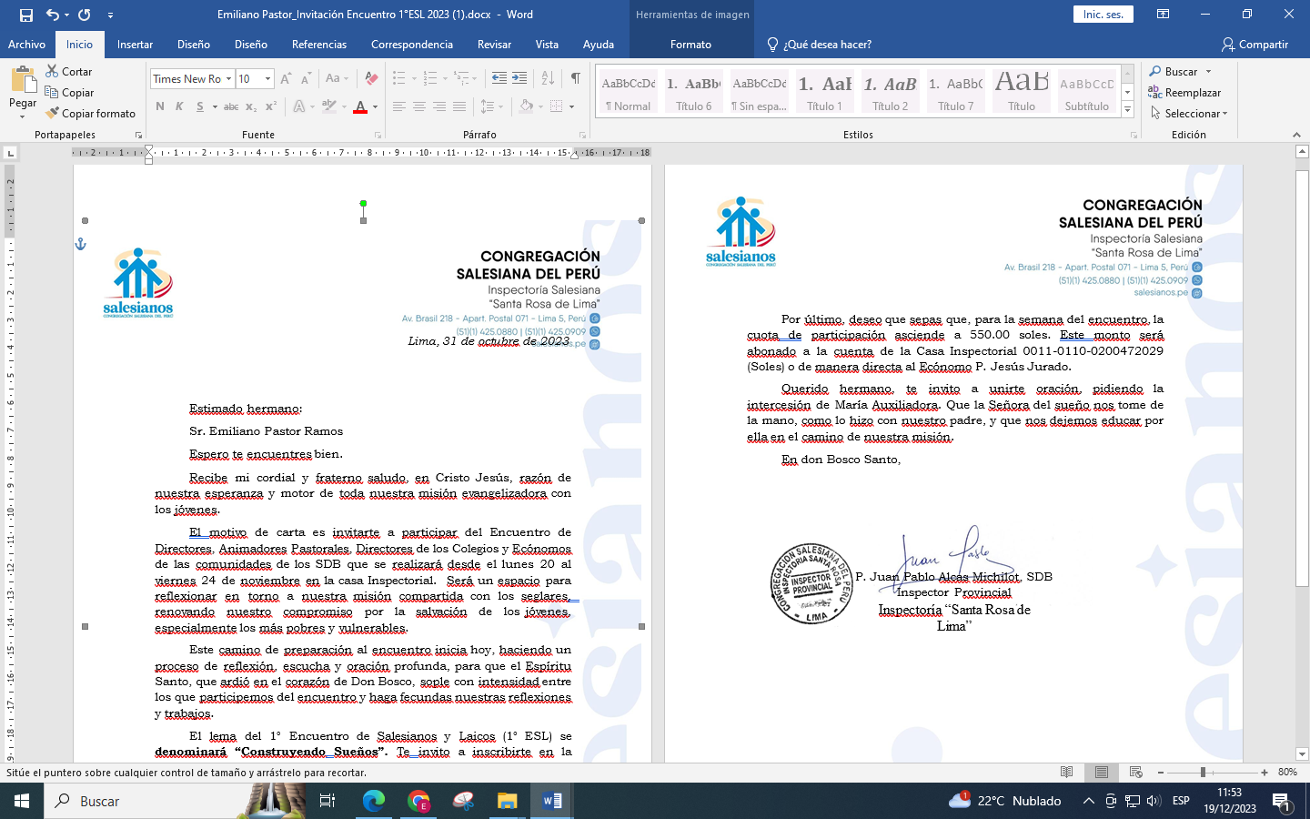

PLAN ANUAL DE TRABAJO 2024
CASA DON BOSCO DE _______

“Aguinaldo …..”
PRESENTACIÓN

QUE COLOCAR
La primera parte de la presentación ubica geográficamente la casa y la sitúa dentro de la congregación, también se señalan la característica de los servicios que brinda la población que actualmente se viene atendiendo. Se hacer una breve descripción del momento actual y los compromisos que asume la casa ante las contingencias causadas por la coyuntura.
En la segunda señala algunos elementos del PAT: como fue elaborado, importancia, impacto, aspectos que diferencian del documento del año pasado.
Como finalización de la presentación se puede agregar algunos compromisos a futuro, como el aguinaldo 2023 les inspira en las labores del presente año, etc.

- DATOS GENERALES
  - INSPECTORIA : Santa Rosa de Lima
  - ÁREA : Pastoral Juvenil Salesiana
  - AMBIENTE : Obras y Servicios para Jóvenes en Situación de Exclusión y Vulneración
  - DENOMINACIÓN : Casa Don Bosco de __________
  - ETAPAS FORMATIVAS :
  - UBICACIÓN GEOGRÁFICA :
Departamento : _______
Provincia : _______
Distrito : _______
Dirección : _______

  - RESPONSABLE :
  - EQUIPO DE ATENCIÓN
NOMBRE DEL INTEGRANTE | CARGO

  - METAS DE ATENCIÓN
ETAPAS | 1ERA | 2DA | 3ERA | 4TA | 5TA
CANTIDAD DE BENEFICIARIOS

- DIAGNÓSTICO SITUACIONAL
Tomar los elementos del diagnóstico pastoral de la CDB presente en el PEPS LOCAL
- OBJETIVOS
2.1 General
Crear un objetivo general para el año en función de las intervenciones y actividades que se van a planificar.

- PROGRAMACIÓN ANUAL PASTORAL

OBJETIVOS  ESPECÍFICOS | PROCESOS | ACTIVIDADES / ACCIONES | RESPONSABLE | CALENDARIO
Colocar los objetivos generales del PEPS local que tienen referencia al ambiente CASA DON BOSCO que se trabajaran el presente año. | Colocar los procesos de los objetivos específicos del PEPS local que se trabajaran este año  Favorecer la adquisición de destrezas para un adecuado desempeño escolar. | DISEÑAR talleres de reforzamiento escolar. | Educador Juan Pérez | Marzo a diciembre
 |  | EJECUTAR los talleres de Reforzamiento escolar. | Ps. Rosa Tello | Abril a Mayo
 |  | EVALUAR de los talleres de Reforzamiento escolar | Ps. Rosa Tello | Abril a Mayo
 | 1.2 Regular del aspecto afectivo que permita una sana convivencia con los demás. |  | Ps. Rosa Tello | Mayo a Junio
 |  |  | Ps. Rosa Tello | Julio a Setiembre

- PROGRAMACIÓN ANUAL DEL ITINERARIO FORMATIVO DE LA FE

- DIAGNOSTICO 2025 EN FUNCIÓN A LAS ÁREAS FORMATIVAS
Identificar las necesidades formativas de los destinatarios en función a las competencias de las áreas formativas y de los perfiles del Itinerario Inspectorial según las etapas del Itinerario.

INTERNO
Área Formativa/Competencia | Fortalezas | Debilidades
Identidad Humana
Reconoce su propia vida con sus potencialidades, debilidades y se esfuerza por darle sentido, en relación consigo mismo y con los demás, para afirmar su identidad.
Encuentro con Cristo
Reconoce y asume progresivamente a Jesús en su vida y vive los valores del Evangelio.

Pertenencia Eclesial
Participa en la comunidad eclesial, viviendo y celebrando su fe.
Compromiso por el Reino
Reconoce la vida como vocación de servicio, comprometiéndose en la construcción de un reino más solidario y fraterno

EXTERNO
Área formativa | OPORTUNIDADES | AMENAZAS
Identidad Humana
Reconoce su propia vida con sus potencialidades, debilidades y se esfuerza por darle sentido, en relación consigo mismo y con los demás, para afirmar su identidad.
Encuentro con Cristo
Reconoce y asume progresivamente a Jesús en su vida y vive los valores del Evangelio.

Pertenencia Eclesial
Participa en la comunidad eclesial, viviendo y celebrando su fe.
Compromiso por el Reino
Reconoce la vida como vocación de servicio, comprometiéndose en la construcción de un reino más solidario y fraterno

- PROGRAMACIÓN DE ACTIVIDADES FORMATIVAS
IDENTIDAD HUMANA
Reconoce su propia vida con sus potencialidades, debilidades y se esfuerza por darle sentido, en relación consigo mismo y con los demás, para afirmar su identidad.
PROBLEMÁTICAS  Priorizar aquellas situaciones más importantes para el área formativa a partir del diagnóstico realizado | UNIDAD | TEMATICAS  Elegir, en función de la problemática, las temáticas que se van a trabajar. En función a lo diagnosticado se pueden agregar otras temáticas vinculadas a la unidad | MOMENTOS DE APRENDIZAJE ESPECÍFICOS  Son experiencias formativas que responden a una temática: Talleres educativos, designación de responsabilidades y oficios, actividades permanentes de responsabilidad personal, etc. | META DE RESULTADO  El logro que se pretende alcanzar al finalizar la implementación de la unidad
 | Familia Sana | Actividades de Convivencia Familiar
 | Familia Sana | Corresponsabilidad
 | Familia Sana | Comunicación
 | Familia Sana | Estilos de crianza
 | Familia Sana | Valores familiares
 | Familia Sana | Prevención y abordaje de Violencia familiar
 | Habilidades para la vida | Comunicación Asertiva
 | Habilidades para la vida | Empatía/ Respeto por la diferencia
 | Habilidades para la vida | Toma de Decisiones
 | Habilidades para la vida | Resolución de Conflictos
 | Habilidades para la vida | Trabajo en Equipo
 | Habilidades para la vida | Gestión Emocional.
 | Cultura de la Higiene | Aseo personal
 | Cultura de la alimentación | Comer sano para ser feliz
 | Cultura del movimiento | Moverse y sentirse bien.

ENCUENTRO CON CRISTO
PROBLEMÁTICAS  Priorizar aquellas situaciones más importantes para el área formativa a partir del diagnóstico realizado | UNIDAD | TEMATICAS  Elegir, en función de la problemática, las temáticas que se van a trabajar. En función a lo diagnosticado se pueden agregar otras temáticas vinculadas a la unidad | MOMENTOS DE APRENDIZAJE ESPECÍFICOS  Son experiencias formativas que responden a una temática: Talleres educativos, designación de responsabilidades y oficios, etc. | META DE RESULTADO  El logro que se pretende alcanzar al finalizar la implementación de la unidad
 | Seguimos a Jesús | Conociendo a Jesús
 | Seguimos a Jesús | Liturgia y vivencia de los sacramentos
 | Seguimos a Jesús | Oración
 | Espiritualidad | Vive su relación con Cristo y con la Virgen María.
 | Espiritualidad | Vive la espiritualidad Juvenil Salesiana.
Reconoce y asume progresivamente a Jesús en su vida y vive los valores del Evangelio.

PERTENENCIA ECLESIAL
Participa en la comunidad eclesial, viviendo y celebrando su fe.

PROBLEMÁTICAS  Priorizar aquellas situaciones más importantes para el área formativa a partir del diagnóstico realizado | UNIDAD | TEMATICAS  Elegir, en función de la problemática, las temáticas que se van a trabajar. En función a lo diagnosticado se pueden agregar otras temáticas vinculadas a la unidad | MOMENTOS DE APRENDIZAJE ESPECÍFICOS  Son experiencias formativas que responden a una temática: Talleres educativos, designación de responsabilidades y oficios, etc. | META DE RESULTADO  El logro que se pretende alcanzar al finalizar la implementación de la unidad
 | Vida en comunidad | Grupos Asociativos
 | Vida en comunidad | Apostolados: Vivencias de fe que se comparten.
 | Vida en comunidad | Voluntariado

COMPROMISO POR EL REINO
Reconoce la vida como vocación de servicio, comprometiéndose en la construcción de un reino más solidario y fraterno

PROBLEMÁTICAS  Priorizar aquellas situaciones más importantes para el área formativa a partir del diagnóstico realizado | UNIDAD | TEMATICAS  Elegir, en función de la problemática, las temáticas que se van a trabajar. En función a lo diagnosticado se pueden agregar otras temáticas vinculadas a la unidad | MOMENTOS DE APRENDIZAJE ESPECÍFICOS  Son experiencias formativas que responden a una temática: Talleres educativos, designación de responsabilidades y oficios, etc. | META DE RESULTADO  El logro que se pretende alcanzar al finalizar la implementación de la unidad
 | Proyecto de Vida | Historia personal
 | Proyecto de Vida | Reconozco mis oportunidades y sueños
 | Proyecto de Vida | Formación académica
 | Proyecto de Vida | Orientación Ocupacional
 | Proyecto de Vida | Elección Vocacional
 | Practica del bien común | Reconoce las necesidades del grupo y muestra actitudes de servicio.
 | Practica del bien común | Habilidades sociales y las dinámicas de grupo
 | Ecología Integral. | Cuidado de la Casa Común.
 | Diversidad cultural, étnica, social, económica. | La cultura como mecanismo de participación
 | Diversidad cultural, étnica, social, económica. | Convivencia e interacción entre distintas culturas
 | Diversidad cultural, étnica, social, económica. | Diversidad social
 | Derechos, deberes y Pacto de Convivencia | El pacto de convivencia
 | Derechos, deberes y Pacto de Convivencia | ¿Cuáles son mis derechos?
 | Derechos, deberes y Pacto de Convivencia | ¿Cuáles son mis deberes?

- CALENDARIZACIÓN DE ACTIVIDADES
Comprende lo programado en el plan de trabajo anual y del itinerario. Incluir las actividades de la RED INSPECTORIAL

MES | ACTIVIDADES | RESPONSABLE | FECHA

- PRESUPUESTO PASTORAL

En ese apartado se debe colocar: útiles de escritorio, merienda, gastos logísticos (combustible, pasajes, etc.), y otros elementos que consideren que se va a emplear durante el año, para implementar las actividades programadas. Incluye también los gastos que estas implican otras actividades como: 1ra Comunión, Confirmación, Fiesta de MA, etc. No incluye las remuneraciones del personal, pagos de servicios, alimentación y otros gastos de necesidades básicas.

Actividad o nombre del evento | Recursos | Cantidad | Costo por unidad | Total
Encuentro de Equipos de Atención | pasajes aéreos | 4 | $ 99 .00 | $396
Taller Comunicación Asertiva | Papelotes  Plumones  Limpia tipos | 18  5  2 | 2  3  2.5 | S/. 36.00  S/. 15.00  S/. 5.00
 |  |  | TOTAL | 3000

Véase en el MOF inspectorial
Definir las actividades en orden lógico para permitir que el proceso se desarrolle.

